Бекітемін:
Оқу ісі жөніндегі орынбасары: ____________________

Бөлім: | Атом құрылысы. Атомдық құбылыстар
Педагогтың аты-жөні:
Күні: | «_» ________ 20_ ж.
Сынып: 9 | Қатысушылар саны: | Қатыспағандар саны:
Сабақтың тақырыбы: | Резерфорд тәжірибесі, атомның құрамы. БЖБ №7
Оқу бағдарламасына сәйкес оқыту мақсаттары: | 9.6.1.7 – α -бөлшегінің шашырауы бойынша Резерфорд тәжірибесін сипаттау
Сабақтың мақсаты (SMART): | - Резерфорд тәжірибесін сипаттайды  - α-бөлшектердің шашырауы бойынша атомның ядролық моделін түсіндіреді  - атом құрамын (протон, нейтрон, электрон) атайды  - Томсон және Резерфорд модельдерін салыстырып, ғылыми әдістің рөлін бағалайды
Құндылықтарға баулу: | «Адал азамат» бағдарламасы бойынша: Әділдік және жауапкершілік.  «Ғылым таппай мақтанба» – Абай Құнанбайұлы.  Құндылық топтық жұмыстағы жауапкершілік пен өзара құрмет арқылы жүзеге асады.
Сабақтың барысы:
Сабақтың кезеңі / уақыты | Педагогтың әрекеті | Оқушының әрекеті | Бағалау (дескрипторлар) | Ресурстар
Сабақтың басы  6 минут  Ұйымдастыру, қызығушылықты ояту, мақсат қою | Ұйымдастыру кезеңі. Сәлемдесу, түгендеу, бағалау парағын тарату.  Білімді өзектендіру: «Түйінді сөздер». Тақтадағы 5 түйінді сөзді («Радиоактивтілік. Радиоактивті сәулеленудің табиғаты» тақырыбынан) пайдаланып, оқушылар 2–3 сөйлемнен тұратын түсіндірме құрайды.  Құндылыққа баулу: «Ғылым таппай мақтанба» – Абай Құнанбайұлы.  Проблемалық жағдаят: Алтын фольгаға атылған α-бөлшектердің кейбіреуі кері шағылды. Резерфорд: «Бұл қағазға атылған снарядтың кері қайтуы сияқты» деді. Неге бұл таңғаларлық?  Оқушылардың болжамдары тыңдалып, сабақтың тақырыбы мен мақсаты бірге анықталады. | Түйінді сөздермен байланысты мәтін құрайды.  Болжам айтып, тақырып пен мақсатты анықтауға қатысады. | Қалыптастырушы бағалау: ауызша кері байланыс, «Бас бармақ» әдісі. | Презентация  Бағалау парағы
Сабақтың ортасы  10 минут  Жаңа білімді меңгеру | Жаңа білімді меңгеру: «INSERT». Оқушылар оқулық мәтінін «INSERT» белгілері бойынша (V – білемін, + – жаңа ақпарат, − – басқаша ойлаймын, ? – түсінбедім) оқып, кестеге түсіреді. Мұғалім «?» белгісі қойылған сұрақтарға түсінік береді.  - Томсон моделі: атом – біркелкі оң зарядты шар, ішінде электрондар («мейізді кекс»).  - Резерфорд тәжірибесі (1911): көпшілік α-бөлшек ауытқымай өтті, кейбіреуі үлкен бұрышқа шашырады.  - Қорытынды: атомның оң заряды мен массасы өте кішкене ядрода (~10⁻¹⁵ м), атом өлшемі ~10⁻¹⁰ м.  - Атом құрамы: ядро (Z протон + N нейтрон) және Z электрон.  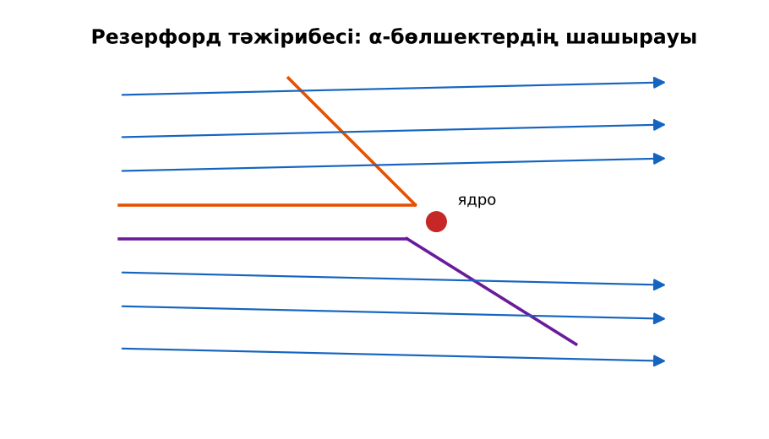  Сурет. Резерфорд тәжірибесі | Мәтінді белгілеп оқиды, INSERT кестесін толтырады, сұрақ қояды. | Дескриптор:  - Резерфорд тәжірибесін сипаттайды;  - топта/жұпта белсенді жұмыс істейді.  3 балл | Физика 9-сынып оқулығы  Презентация  PhET: https://phet.colorado.edu/en/simulations/rutherford-scattering
Сабақтың ортасы  8 минут  Деңгейлік тапсырмалар (жеке жұмыс) | Саралау «Таңдау» арқылы: оқушылар деңгейін өздері таңдайды; А деңгейін орындаған оқушы В деңгейіне өтеді.  А деңгейі (білу, түсіну) – жасыл карта.  Резерфорд тәжірибесінің 2 негізгі нәтижесін ата.  В деңгейі (қолдану) – сары карта.  Атом мен ядро өлшемдерінің қатынасын бағала. Ядро 1 см шар болса, атом қандай болар еді?  С деңгейі (талдау, жинақтау) – қызыл карта.  Неліктен Томсон моделі тәжірибе нәтижесін түсіндіре алмады? Ғылымдағы модельдердің өзгеруін бағала.  ЕББҚ оқушыларына: толтырылған үлгі есеп және бос орынды толықтыру тапсырмасы; тапсырманы бөліктерге бөліп беру және қосымша 3–5 минут. | Деңгейін таңдап, тапсырманы жеке орындайды.  Жауап кілтімен өзін-өзі тексереді. | Дескриптор:  А: α-бөлшектердің шашырауы бойынша атомның ядролық моделін түсіндіреді – 2 балл  В: атом құрамын (протон, нейтрон, электрон) атайды – 3 балл  С: Томсон және Резерфорд модельдерін салыстырып, ғылыми әдістің рөлін бағалайды – 4 балл | Деңгейлік карточкалар (А – жасыл, В – сары, С – қызыл)  Жауап кілті
Бөлім бойынша жиынтық бағалау  17 минут | БЖБ №7 «Атом құрылысы. Атомдық құбылыстар» бөлімі бойынша спецификацияға сәйкес өткізіледі.  Нұсқаулық беріледі, уақыт қадағаланады, жұмыстар жиналады. | БЖБ тапсырмаларын өз бетінше орындайды. | Балл қою кестесі (БЖБ спецификациясы бойынша) | БЖБ тапсырма парақтары  Балл қою кестесі
Сабақтың соңы  5 минут  Бекіту, рефлексия, үй тапсырмасы | Бекіту: Socrative онлайн-викторинасы (мұғалім алдын ала дайындайды). Сұрақ үлгілері:  - Атомның массасы қайда шоғырланған? (ядрода)  - Резерфорд тәжірибесі жылы? (1911)  - Ядро өлшемі? (~10⁻¹⁵ м)  Socrative: https://www.socrative.com/  Құрылғы жетіспесе – қағаз нұсқасы.  Рефлексия: «Рефлексия ағашы» – жасыл жапырақ – бәрі түсінікті; сары – біраз сұрақ бар; қызыл – қайталау керек.  Үй тапсырмасы (сараланған):  - А: §35; 2 сұрақ.  - В: Атом модельдерінің тарихын уақыт сызығымен көрсету.  - С: Эрнест Резерфорд туралы хабарлама. | Викторинаға жауап береді.  Бағалау парағындағы балын қосып, өзін-өзі бағалайды.  Рефлексия жасайды, үй тапсырмасының деңгейін таңдайды. | Дескриптор:  - викторина сұрақтарының кемінде 80%-ына дұрыс жауап береді – 3 балл  Шкала (10 балл): 9–10 «Өте жақсы», 7–8 «Жақсы», 5–6 «Қанағаттанарлық», 0–4 «Қолдау қажет» | Socrative (QR-код)  Рефлексия материалдары  Kundelik.kz – үй тапсырмасы
Саралау, ЕББҚ қолдау, бағалау және қауіпсіздік
Саралау | ЕББҚ оқушыларына қолдау | Бағалау | Денсаулық және қауіпсіздік
Тапсырма арқылы: А, В, С деңгейлік карталар.  Таңдау арқылы: оқушы деңгейін өзі таңдайды.  Қолдау арқылы: «INSERT», жұп-тьютор.  Қабілетті оқушыларға: С деңгейі, PhET/қосымша зерттеу. | Оқу қиындығы: толтырылған үлгі есеп және бос орынды толықтыру тапсырмасы.  Көру/есту қабілеті: терминдер сөздігі (қазақша – орысша) және сызбалар.  Зейін тапшылығы: белсенді рөл беру (уақыт сақшысы, материал таратушы). | Бағалау парағы (10 балл), дескрипторлар, өзін-өзі және өзара бағалау, онлайн-викторина, рефлексия. | Сергіту сәті, көзге арналған үзіліс, интерактивті тақтамен жұмыс уақытын шектеу, сыныпты желдету.
Деңгейлік тапсырмалардың жауап кілті
Деңгей | Дұрыс жауап
А | Көбі ауытқымайды – атом негізінен бос; кейбірі кері шағылады – массивті оң ядро.
В | ~10⁵ есе; атом диаметрі ≈ 1 км.
С | Біркелкі таралған заряд үлкен ауытқу бере алмайды; модель тәжірибемен тексеріліп, жетілдіріледі.
Сандық ресурстар (QR-кодтар)
PhET – симуляция  https://phet.colorado.edu/en/simulations/rutherford-scattering   | Socrative – викторина  https://www.socrative.com/   | Bilimland – видеосабақ  https://bilimland.kz/   | OPIQ – цифрлық оқулық  https://www.opiq.kz/  

